ГБПОУ «Колледж сервиса и быта» 16.11.2025 г.
16 ноября в колледже прошел единый классный час, посвященный Дню толерантности.
В России, как и во всём мире, отмечается Международный день толерантности 16 ноября. Этот праздник, учреждённый в память о принятии ЮНЕСКО «Декларации принципов терпимости» в 1995 году, посвящён развитию взаимопонимания, уважения и терпимости между людьми разных национальностей, вероисповеданий и культур. В России в этот день проводятся различные образовательные и культурные мероприятия, направленные на укрепление дружбы и согласия.
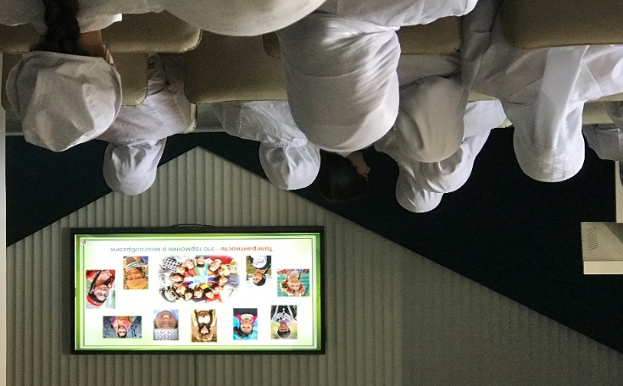



С такой же целью проводилось и наше мероприятие. В своем выступлении зам. директора по УВР Бачалова Х. И. отметила важность воспитания толерантности и уважения по отношению ко всем людям вне зависимости от национальности, вероисповедания, цвета кожи и другие различия.

